AirHelp recebe certificado Most Loved Workplace

- A AirHelp, empresa líder mundial em tecnologia de compensação de passageiros aéreos, integra o ranking das 100 melhores empresas internacionais no que à satisfação dos colaboradores diz respeito.

- Estudos demonstram que estes locais de trabalho proporcionam um serviço ao cliente e uma produtividade três a quatro vezes superiores e reduzem o turnover dos colaboradores.
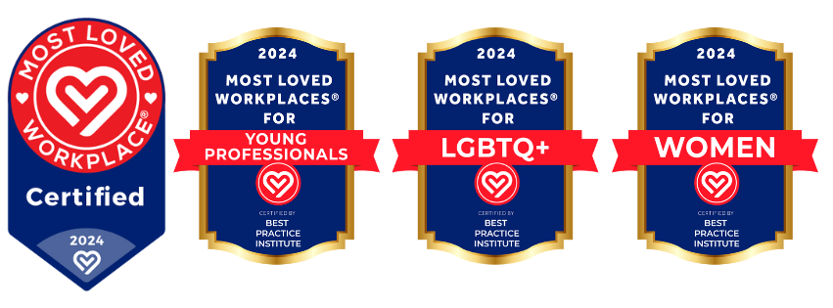

Lisboa, 25 de julho de 2024. – A AirHelp, empresa líder mundial em tecnologia de compensação de passageiros aéreos, acaba de ser destacada como uma das empresas mais bem classificadas no local de trabalho em 2024 pela Most Loved Workplace. Esta distinção destaca o compromisso da AirHelp com a colaboração, a transparência e o bem-estar dos seus colaboradores. Esta classificação e, por conseguinte, a atribuição do certificado, surge na sequência de uma análise efetuada pelo Best Practice Institute (BPI).
A filosofia da AirHelp, junto dos seus colaboradores, baseia-se na transparência nas decisões e incentiva a colaboração de todos. Um exemplo disso foi o processo realizado em 2019 para encontrar e decidir sobre os valores corporativos - perseverança, responsabilidade, integridade e trabalho em equipa.
A empresa valoriza também o crescimento pessoal e disponibiliza financiamento adicional aos seus colaboradores para duas situações: 1) melhoria das suas competências no exercício das suas funções; 2) financiamento para o desenvolvimento pessoal que pode ser utilizado em áreas fora da sua função atual. Paralelamente, a empresa promove também o Leadership Skills Program, um programa de competências de liderança para todos os novos e futuros gestores.
De acordo com Tomasz Pawliszyn, CEO da AirHelp, "a satisfação da equipa é medida regularmente através de inquéritos e ferramentas que avaliam o seu bem-estar semanalmente, ou de perguntas abertas que lhes dão a oportunidade de ter uma palavra a dizer em todas as decisões que são tomadas. Além disso, os diretores de departamento apresentam, regularmente, ideias e propostas das suas equipas durante as reuniões estratégicas."
Além disso, a empresa promove uma cultura de respeito e de reconhecimento contínuo. "Elogiar publicamente os AirHelpers – como os colaboradores da AirHelp são designados internamente – pelas suas ideias e trabalho árduo faz parte da nossa cultura. Não se passa um dia sem que alguém envie uma mensagem de agradecimento a um ou mais colegas através do canal corporativo", afirma Pawliszyn.

A igualdade de oportunidades é também uma consideração importante na AirHelp e, por esta razão, o recrutamento é anónimo para minimizar qualquer influência externa. Na prática, o responsável pela contratação não conhece o nome do candidato, que é alterado para um nome aleatório e não tem acesso a qualquer imagem.
Sendo uma empresa internacional, que opera em várias partes do mundo, os funcionários da AirHelp são oriundos de diferentes países e trabalham em diferentes escritórios na Europa e no Brasil, mas também têm a possibilidade de trabalhar remotamente durante um mês por ano.
Apesar desta diversidade, "formamos uma equipa muito bem coordenada", garante o CEO da AirHelp. Isto é possível graças às reuniões online que acontecem diariamente e às deslocações regulares dos departamentos. A coesão entre os diferentes departamentos é também cultivada através de atividades regulares de formação de equipas e de reuniões gerais – realizadas duas vezes por ano - para as quais todos os colaboradores da AirHelp são convidados.
Por último, foram introduzidos na AirHelp gestores de bem-estar que estão a priorizar a saúde mental dos colaboradores, sendo que estes podem recorrer ao seu apoio e aconselhamento sempre que necessitem.
Mais informações aqui: https://mostlovedworkplace.com/companies/airhelp/

Sobre a AirHelp
A AirHelp é uma empresa tecnológica que trabalha para melhorar a experiência dos passageiros aéreos durante uma perturbação de voo. Fundada em 2013, a empresa tem ajudado os viajantes a obter compensações por voos atrasados, cancelados ou em overbooking, com mais de 15 milhões de voos registados. A AirHelp, com mais de 400 assistentes, desenvolve ações legais e políticas para reforçar os direitos dos passageiros aéreos em todo o mundo. Desta forma, a empresa já ajudou mais de 2,2 milhões de pessoas a receber indemnizações em todo o mundo. A AirHelp tem a confiança dos seus clientes: 5,6 milhões de utilizadores do AirHelp Plus e uma classificação de 4,6/5 da Trustpilot. Mais informações em: https://www.airhelp.com/pt-pt/

Para mais informações, contactar:
Liliana Lopes | Tel.: 965 207 359 | E-Mail: airhelp.portugal@actitud.agency

